C.I.M.A. è un’associazione non lucrativa e apolitica, nata da una cooperazione tra il Comune di Monte Argentario e la Fondazione Concertante per promuovere eventi musicali e culturali in Monte Argentario. Tutti i profitti di C.I.M.A. saranno devoluti alla Fondazione Concertante.

La Fondazione Concertante è, a sua volta, un’organizzazione non lucrativa creata dai Promotori che opera per promuovere borse di studio e corsi di perfezionamento rivolti ad artisti e musicisti di ogni paese concedendogli di ricevere una formazione specialistica per valorizzare il loro talento.

E’ attraverso C.I.M.A. che il Comune di Monte Argentario desidera:
- promuovere eventi culturali in Monte Argentario;
- dare l’opportunità ai residenti e agli ospiti del Comune di Monte Argentario di incontrarsi regolarmente in occasione di concerti di lirica;
- favorire ed incrementare il turismo di Monte Argentario.

Segreteria Organizzativa
Ufficio Cultura Tel. 0564/811925-71

Si ringrazia:


AGENZIA VIAGGI E TURISMO PASSEPARTOUT
58015 Orbetello (GR)
C. ITALIA 11 - tel: 0564867165


HOTEL TORRE DI CALA PICCOLA

HOTEL IL PELLICANO

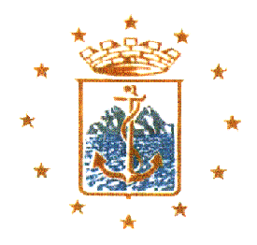
Ass. C.I.M.A
Concerti in Monte Comune Concertante
Argentario Monte Argentario Foundation

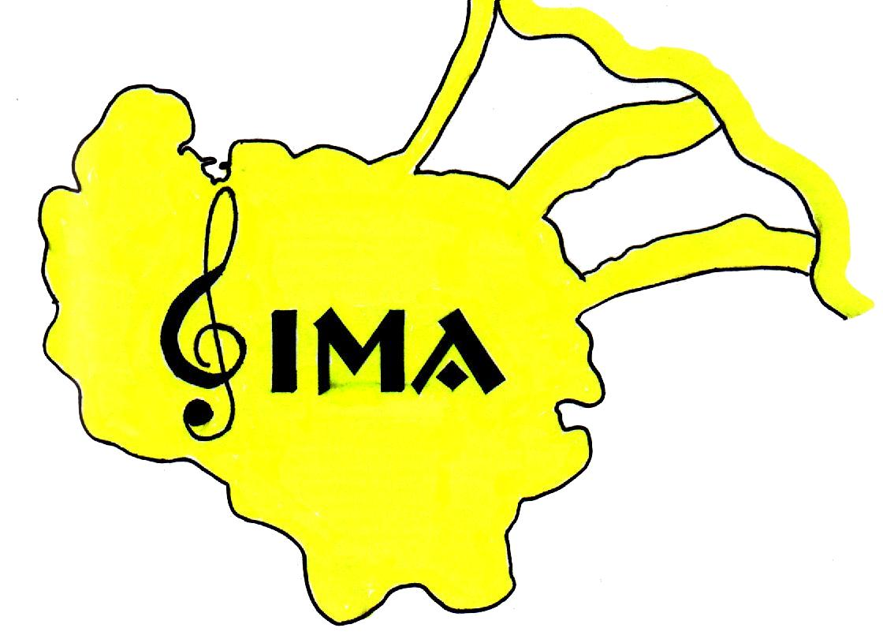

Concerto di Primavera
Direzione artistica
Jorge Chaminé

12 Aprile 2003

Chiesa di Santo Stefano Protomartire
Programma

Cantanti, pianisti e gruppi di musica da camera partecipanti ai Masterclass di Marie-Françoise Bucquet e Jorge Chaminé

Geoffroy Couteau
Eric-Maria Couturier
Shani Diluka
François Dumont
Kotaro Fukuma

Marie-Thérèse Grisenti
Helen Kearns
Ané Matxain
Sanjay Mody
Laura Presti
Catherine Schaff
Emmanuelle Swiercz
Stefanos Thomopoulos
Béatrice Tronel

Marco Vitantonio
Michel Welsch
Isabella Wnorowska
Lorelei Zarifian

Nazionalità dei partecipanti :
Armenia, Francia, Giappone, Grecia, India, Irlanda, Italia, Polonia, Spagna, Sri-Lanka, USA, Vietnam

Opere di : Albéniz, Beethoven, Bizet, Brahms, Ciaikovski, Chopin, Leoncavallo, Massenet, Mozart, Puccini, Rachmaninof, Ravel, Rossini, Verdi, etc.

Il Sindaco di Monte Argentario
Avv. Marco Visconti
Il Presidente dell’Associazione C.I.M.A.
Christopher G. Poll

Sono lieti di invitare la S.V. al

Concerto di

Primavera
Direzione artistica
Jorge Chaminé

Porto S. Stefano Sabato 12 Aprile 2003

Chiesa S. Stefano Protomartire ore 21,00
Via XX Settembre

R.S.V.P.
Per conferma n. 0564/ 811971

